Έγγραφο απαιτήσεων λογισμικού (SRS)
ΠΡΟΣΑΡΜΟΓΗ ΤΟΥ ΑΝΤΙΣΤΟΙΧΟΥ ΕΓΓΡΑΦΟΥ ΤΟΥ ΠΡΟΤΥΠΟΥ ISO/IEC/IEEE 29148:2011
evCharge

Εισαγωγή

1.1 Εισαγωγή: σκοπός του λογισμικού
Σκοπός του συστήματος που αναπτύσσουμε αποτελεί η εξυπηρέτηση της αγοράς ενέργειας για ηλεκτροκίνητα οχήματα. Πιο συγκεκριμένα η εφαρμογή δίνει τη δυνατότητα στον χρήστη μέσω μιας διεπαφής να φορτίσει το όχημα του σε κάποιο σταθμό ενέργειας. Επίσης παρέχει σε αυτόν μια ανασκόπηση των εξόδων του μέσω ενός περιοδικού λογαριασμού που εκδίδει αυτόματα. Τέλος μέσω μιας διεπαφής γραμμής εντολών παρέχει τη δυνατότητα ελέγχου και επισκόπησης του συστήματος στους διαχειριστές του.

1.2 Διεπαφές (interfaces)

1.2.1 Διεπαφές με εξωτερικά συστήματα
Οι εξωτερικές διεπαφές του συστήματος είναι οι εξής:
- Τα άκρα της σύνδεσης του φυλλομετρητή με τον διακομιστή που φιλοξενεί την εφαρμογή.
- Την επικοινωνία ανάμεσα στη διεπαφή του χρήστη και το API για την ενημέρωση του περιεχομένου του χρήστη.
- Την επικοινωνία του API με εξωτερικά συστήματα τραπεζών για τη διεκπεραίωση συναλλαγών.
- Τις εξόδους του API προς και από τη βάση δεδομένων
- Την επικοινωνία της διεπαφής γραμμής εντολών με το API.

Στην ανάπτυξη του συστήματος υιοθετούμε το μοντέλο MVC καθώς και την αρχιτεκτονική MVC, μια επισκόπηση της δομής του φαίνεται παρακάτω στο deployment diagram.
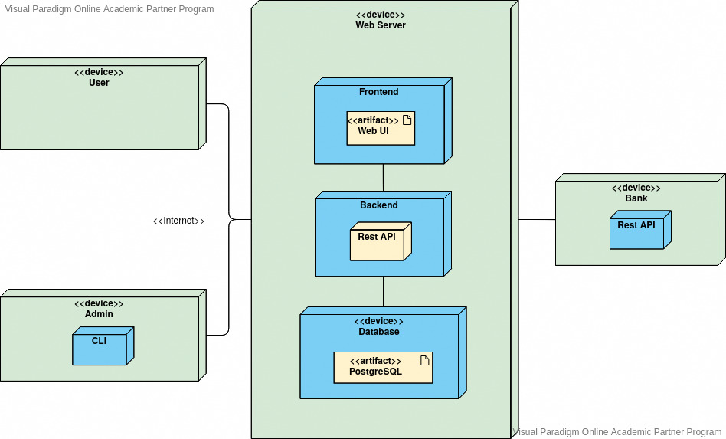

1.2.2 Διεπαφές με το χρήστη
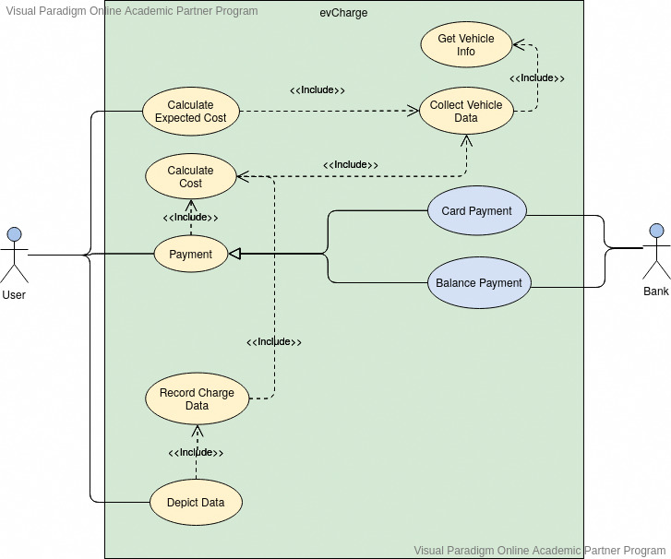
UML Use Case: Φόρτιση οχήματος
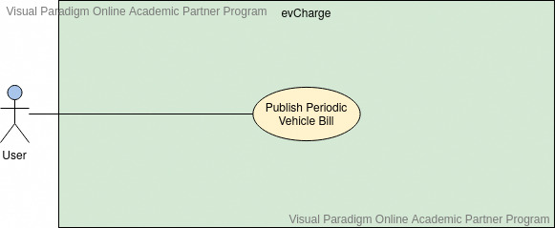
UML Use Case: Έκδοση περιοδικού λογαριασμού ανά όχημα

Προδιαγραφές απαιτήσεων λογισμικού

2.1 Περιπτώσεις χρήσης

2.1.1 ΠΕΡΙΠΤΩΣΗ ΧΡΗΣΗΣ 1: Φόρτιση οχήματος

2.1.1.1 Χρήστες (ρόλοι) που εμπλέκονται
Η χρήση αυτή περιλαμβάνει τον ιδιοκτήτη ηλεκτροκίνητου οχήματος, τις εταιρείες παραγωγής ηλεκτρικής ενέργειας, τους παρόχους σταθμών φόρτισης και τις τράπεζες και παρόχους υπηρεσιών πληρωμών.

2.1.1.2 Προϋποθέσεις εκτέλεσης
Για να εκτελεστεί η λειτουργία χρήσης ο χρήστης θα πρέπει να είναι ιδιοκτήτης ηλεκτροκίνητου οχήματος, να είναι εγγεγραμμένος στο σύστημα και να έχει θετικό πιστωτικό υπόλοιπο στον τραπεζικό του λογαριασμό ή πίστωση στο σύστημα από προηγούμενες συναλλαγές.

2.1.1.3 Περιβάλλον εκτέλεσης
Το περιβάλλον εκτέλεσης αποτελείται από τι διαδικτυακή διεπαφή και την επικοινωνία του API με τη βάση δεδομένων και τον παροχέα συναλλαγών.

2.1.1.4 Δεδομένα εισόδου
Δεδομένα εισόδου αποτελούν τα στοιχεία του χρήστη, τα στοιχεία του οχήματος του, το ποσό ή χρόνο φόρτισης και τα στοιχεία της κάρτας του εάν επιλέξει αυτόν τον τρόπο πληρωμής.

2.1.1.5 Αλληλουχία ενεργειών - επιθυμητή συμπεριφορά
Βήμα 0: Σύνδεση του χρήστη στο σύστημα
Βήμα 1: Επιλογή οχήματος προς φόρτιση
Βήμα 2: Εισαγωγή ποσού ή χρόνου φόρτισης
Βήμα 3: Επιλογή τρόπου πληρωμής και εισαγωγή στοιχείων κάρτας στην περίπτωση αυτή
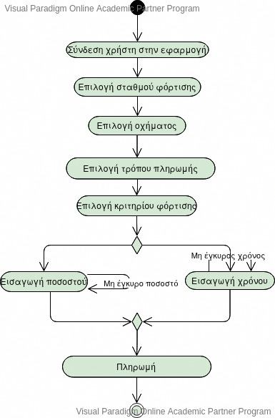
UML Charge Activity Diagram

2.1.1.7 Δεδομένα εξόδου
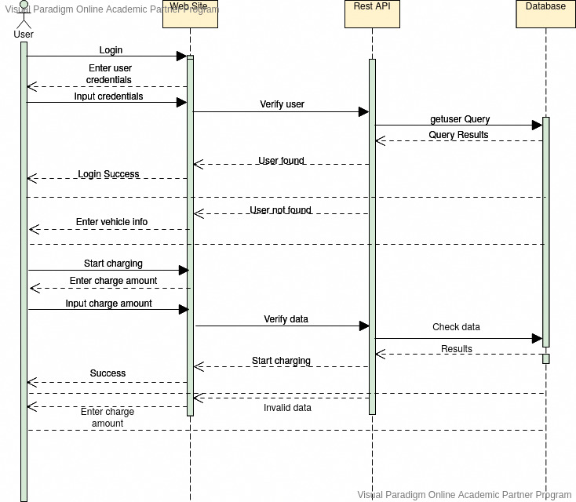
UML Charge Sequence Diagram

2.1.2 ΠΕΡΙΠΤΩΣΗ ΧΡΗΣΗΣ 2: Έκδοση περιοδικού λογαριασμού ανα όχημα

2.1.2.1 Χρήστες (ρόλοι) που εμπλέκονται
Εδώ εμπλέκονται μόνο οι ιδιοκτήτες οχημάτων καθώς πρόκειται για μία αυτοματοποιημένη που απαιτεί μονάχα την αναζήτηση των γεγονότων φόρτισης που έγιναν μέσα σε ένα χρονικό διάστημα.

2.1.2.2 Προϋποθέσεις εκτέλεσης
Προϋπόθεση για την έκδοση λογαριασμού είναι ο χρήστης να είναι ιδιοκτήτης τουλάχιστον ενός οχήματος και έχει περάσει τουλάχιστον μία περίοδος από την απόκτησή του.

2.1.2.3 Περιβάλλον εκτέλεσης
Η έκδοση λογαριασμού λαμβάνει χώρο στην διαδικτυακή διεπαφή του συστήματος.

2.1.2.4 Δεδομένα εισόδου
Ο χρήστης απαιτείται να εισάγει τα στοιχεία σύνδεσής του, τα στοιχεία του οχήματος και την περίοδο που αντιστοιχεί στο λογαριασμό που επιθυμεί.

2.1.2.6 Αλληλουχία ενεργειών - επιθυμητή συμπεριφορά
Βήμα 0: Πλοήγηση στην ιστοσελίδα της διεπαφής
Βήμα 1: Σύνδεση του χρήστη στο σύστημα
Βήμα 2: Επιλογή της λειτουργίας λογαριασμού
Βήμα 3: Επιλογή λογαριασμού από τις διαθέσιμες περιόδους
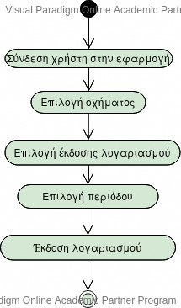
UML Bill Activity Diagram

2.1.2.7 Δεδομένα εξόδου
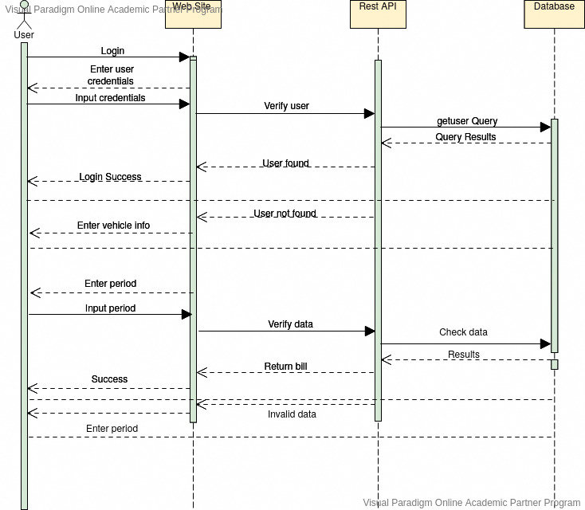
UML Bill Sequence Diagram

2.2 Απαιτήσεις επιδόσεων
Το σύστημα αποτελείται από τη βάση δεδομένων, το API καθώς και τη διεπαφή με τον χρήστη μέσω των οποίων καθίσταται εφικτή η πρόσβαση χρηστών και εξωτερικών συστημάτων στις λειτουργίες του. Τα μεγέθη που αφορούν συνεπώς την επίδοση είναι τα εξής:
- Ο όγκος των δεδομένων στη βάση που μετριέται σε TB
- Ο αριθμός αιτημάτων προς εξυπηρέτηση που δέχεται το API
- Η ταχύτητα ανταλλαγής δεδομένων ανάμεσα στα μέρη του συστήματος
Τα παραπάνω μεγέθη μας οδηγούν σε ενδεικτικά μέτρα για την επίδοση του συστήματος:
- Ο ρυθμός αύξησης του όγκου των δεδομένων
- Η σχέση κλιμάκωσης ανάμεσα στα δεδομένα και τους υπολογιστικούς πόρους που ιδανικά θα θέλαμε να είναι γραμμική
- Ο χρόνο απόκρισης σε αιτήματα του χρήστη που καθορίζεται τόσο από τον χρόνο επεξεργασίας του αιτήματος όσο και από την καθυστέρηση του δικτύου
- Η διεκπεραιωτική ικανότητα της βάσης δεδομένων και του API
- Το ποσοστό σφαλμάτων ως προς τα αιτήματα που δέχονται η βάση δεδομένων και το API

2.3 Απαιτήσεις οργάνωσης δεδομένων

2.3.1 Απαιτήσεις και περιορισμοί πρόσβασης σε δεδομένα
Τα δεδομένα που αφορούν ένα χρήστη θα πρέπει να είναι διαθέσιμα σε εκείνο αποκλειστικά και έπειτα από διαδικασία επαλήθευσης της των στοιχείων του. Η υιοθέτηση του αρχιτεκτονικού στυλ REST, τόσο στη σχεδίαση όσο και στην υλοποίηση του συστήματος, διασφαλίζει τον αποκλεισμό εξωτερικών χρηστών ή υπηρεσιών από την άμεση πρόσβαση στα δεδομένα του συστήματος και τη μεσολάβηση του API για κάθε ανταλλαγή.

2.3.1 Μοντέλο Δεδομένων
Παρακάτω παραθέτουμε το διαγράμματα UML Class και Entity Relationship τα οποία προσδιορίζουν τη δομή του API και το σχεσιακό σχήμα της βάσης δεδομένων.

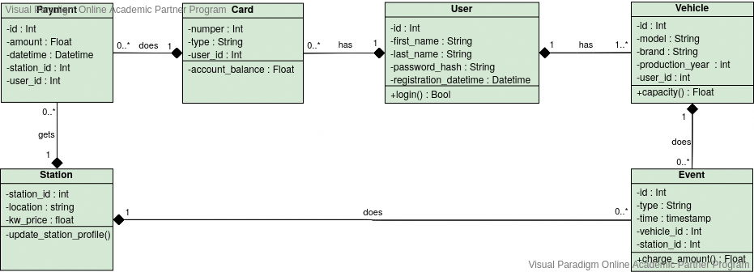
UML Class Diagram

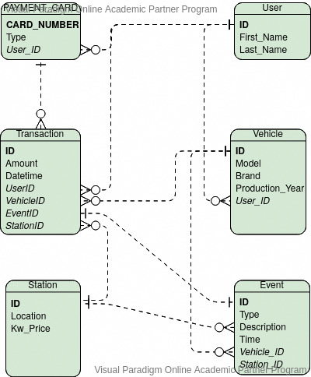
UML ER Diagram

2.4 Περιορισμοί σχεδίασης
Λεπτομερής τεχνική τεκμηρίωση των περιορισμών σχεδίασης οι οποίοι επιβάλλονται από απαιτήσεις συμμόρφωσης σε πρότυπα, κανονισμούς, ή άλλους περιορισμούς του έργου. Περιλαμβάνεται η πολιτική ονοματολογίας οντοτήτων δεδομένων και πεδίων. Τέτοιοι περιορισμοί μπορεί να επιβάλλονται από τη χρήση βιβλιοθηκών, frameworks, περιβαλλόντων ανάπτυξης κλπ

2.5 Λοιπές απαιτήσεις

2.5.1 Απαιτήσεις διαθεσιμότητας λογισμικού
Το κύριο μέτρο για τη διασφάλιση της διαθεσιμότητας του λογισμικού πηγάζει από την αρχιτεκτονική του συστήματος καθώς είναι σχεδιασμένο έτσι ώστε τα επιμέρους κομμάτια που το απαρτίζουν να μην αλληλοεξαρτόνται σε περίπτωση σφάλματος. Άρα σε τέτοια περίπτωση δεν καταρρέει συνολικά το σύστημα.
Η διαθεσιμότητα διασφαλίζεται περαιτέρω από την συνεχή καταγραφή και ειδοποίηση για τυχόν σφάλματα ώστε να οδηγούμαστε άμεσα στην επίλυσή τους.

2.5.2 Απαιτήσεις ασφάλειας
Πέρα από τη διασφάλιση της πρόσβασης στα δεδομένα του χρήστη μόνο από εκείνον και τη διασφάλιση της εγκυρότητας αυτών το σύστημα θα πρέπει ακόμα να είναι, όσο το δυνατόν προστατευμένο από επιθέσεις XSS και SQL injection. Αυτό επιτυγχάνεται με τη χρήση κάποιας βιβλιοθήκης που μας επιτρέπει τον έλεγχο των πεδίων που υποβάλλονται από τον χρήστη καθώς και με τον περιορισμό της πρόσβασης στη βάση δεδομένων μέσω της αρχιτεκτονικής REST. Όπως επίσης υλοποιούμε μηχανισμό ταυτοποίησης και ανάκτησης των δεδομένων του χρήστη σε περίπτωση υποκλοπής.

2.5.3 Απαιτήσεις συντήρησης
Η συντήρηση του συστήματος αποτελείται κυρίως από:
- Τον έλεγχο της κάλυψης του συστήματος από το υλικό.
- Την δημιουργία ή προσαρμογή λειτουργιών ώστε να υποστηρίζουν νέα δεδομένα και περιπτώσεις χρήσης.
- Τον έλεγχο, διαχείριση και ενημέρωση των πακέτων του συστήματος για τη διασφάλιση της ομαλής τους λειτουργείας

